
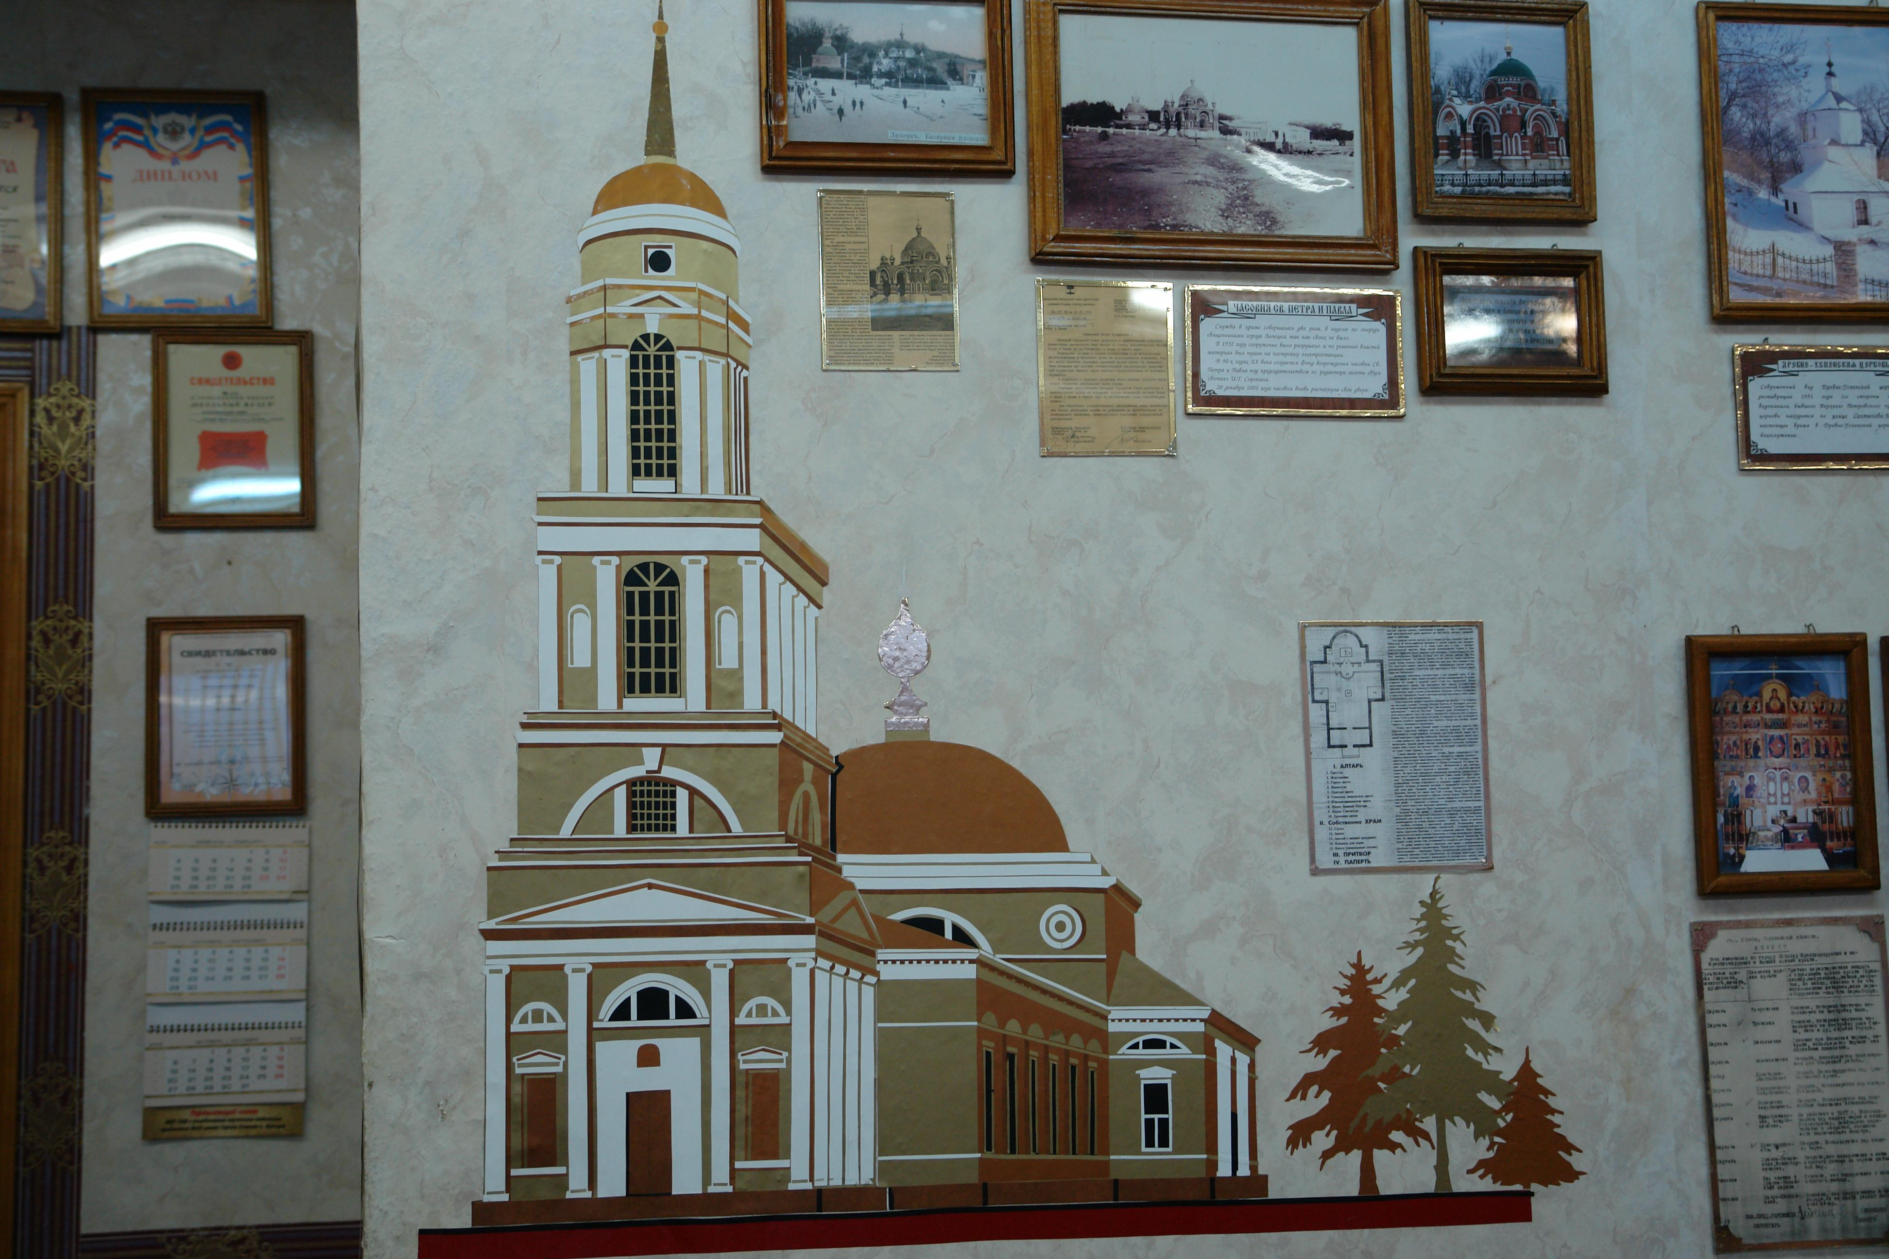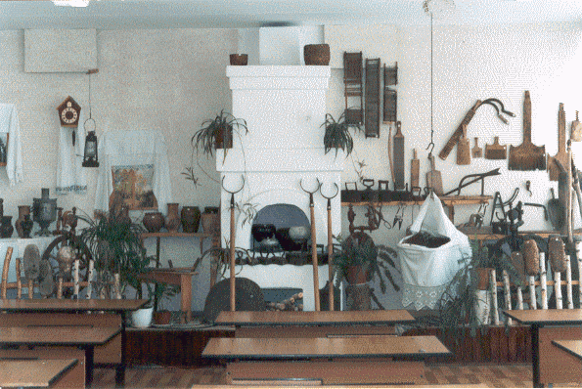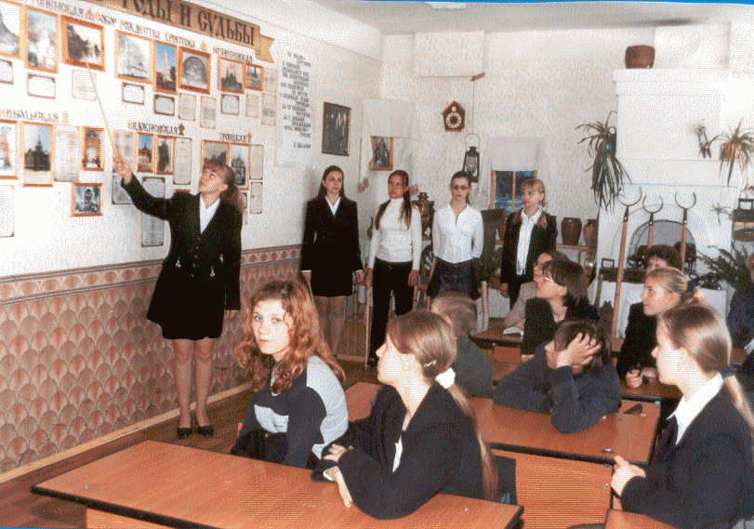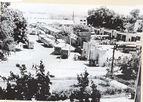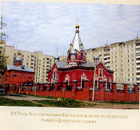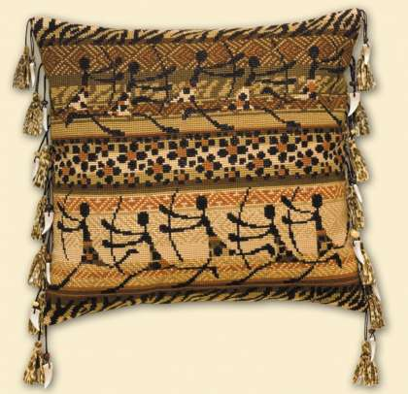
Школьный
этнографический
музей
МБОУ гимназия №69
им.С.Есенина г. Липецка
Руководители:
Ряскина Оксана Алексеевна,
Суханова Ирина Анатольевна

Статус школьного музея присвоен:
20 октября 2003 года
План
работы школьного этнографического музея
МОУ СОШ № 69 им. С.Есенина на 2012-2013 учебный год

Цели и задачи:
-воспитание у школьников патриотизма, бережного отношения к природному и культурному наследию края;
-сохранение исторической памяти;
-совершенствование нравственного и физического воспитания детей;
-развитие познавательных и творческих способностей учащихся;
-приобщение школьников к научно-исследовательской деятельности;
-совершенствование исследовательской краеведческой деятельности;
-улучшение работы школьного музея.

№ | Содержание | Дата проведения
1 | Инвентаризация музейных экспонатов. | Сентябрь
2 | Реставрация народных костюмов. | Сентябрь- ноябрь.
3 | Подготовка новой лекторской группы для проведения тематических и обзорных лекций. | Сентябрь.
4 | Привлечение внимания учащихся, педагогов и родителей к школьному музею. Расширение экспозиций. Собирательно (поисковая) работа. | В течение года.
5 | Составление библиографического каталога о Липецком крае. | Сентябрь.
6 | Расширение фотогалереи и видеоматериала о современном городе Липецке. | Сентябрь - октябрь.
7 | Создание новых тематических экскурсий. | Ноябрь - январь.
8 | Проведение тематических и обзорных экскурсий для учащихся и гостей школы.  1-4 классы - обзорные «Мой город»  5 классы – знакомство с этнографическим музеем.  6-8 классы - обзорные «Липецкий край в ХIХ-ХХ ,ХХI.»  9-11 классы – тематические «Улицы старого города»  «Культурные сооружения города Липецка»  «Быт и культура в конце ХIХ – ХХ веков»  «В городском саду играет…» | В течение года.  Октябрь – ноябрь.  Сентябрь.  Февраль – март.  Декабрь – январь.
9 | Проведение религиозных праздников. | Январь – апрель.
10 | Участие в смотре конкурсе школьных музеев. | Ноябрь – январь.
11 | Сбор и обработка литературно-исторических, архивных и других источников для написания научных работ. | Сентябрь – январь.
12 | Работа с учащимися по написанию научных работ. | Декабрь – апрель.
 | Участие в школьной научно практической конференции. | Февраль
13 | Сотрудничество с ЛОКМ, Муниципальным архивом, Липецким областным архивом, научными библиотеками. | В течение года.
14 | Участие в городских, областных и школьных конференциях по краеведению с наработанным материалом. | Январь, апрель.
15 | Работа с документацией. | В течение года.
17 | Проведение праздника «День музеев» | 10 мая
Руководители школьного этнографического музея Суханова И. А.,
Ряскина О.А.

